Преподаватель Лукашев Виктор Георгиевич
Электротехника. ГР 27 МЛ
25.04.2020г. Дата проставляется согласно расписания.
Тема: Трехфазные трансформаторы, опыт холостого хода и короткого замыкания.
Подготовить краткий конспект и ответить на контрольные вопросы.
Трехфазный трансформатор служит для более эффективной транспортировки энергии до требуемой точки. Он преобразует напряжение переменного тока до необходимых величин. Преобразовывать энергию можно и однофазным трансформатором – иногда для трехфазных систем приходится использовать группу таких устройств. Они довольно мощные, применяются в основном на крупных электросетях. Обмотки таких конструкций соединяются звездой или треугольником, друг с другом не объединены магнитной связкой.
Устройство трансформатора
Трансформация трехфазного тока не обязательно подразумевает использование одного трансформатора, имеющего общую магнитную цепь. Хотя подобные установки широко применяются в народном хозяйстве.
Существует возможность такой трансформации тремя отдельными однофазными трансформаторами, не связанными между собой магнитно, то есть для каждой отдельной фазы будет предназначаться своя отдельная магнитная цепь.

Трансформатор, изготовленный по данной схеме, носит название группового. Первичные и вторичные обмотки устройства сопрягаются между собой по одной из схем, принятых для трансформации трехфазного тока.
Конструктивно трехфазный трансформатор представляет собой трехстержневой магнитопровод с расположенными на каждом из стержней обмотками, выполненными таким же образом, как для однофазных устройств.
Представим себе три однофазных трансформатора, приставленных один к другому так, что три стержня их образуют один общий центральный стержень. На каждом из остальных трех стержней наложены первичные и вторичные обмотки.
Токи в катушках трансформатора создадут переменные во времени магнитные потоки, которые будут замыкаться каждый в своей магнитной цепи. В центральном составном стержне магнитные потоки сложатся и в сумме дадут ноль, ибо эти потоки создаются симметричными трехфазными токами, относительно которых мы знаем, что сумма мгновенных значений их равна нулю в любой момент времени.
Предположим, что первичные катушки всех стержней трансформатора совершенно одинаковы и намотаны в одном направлении. Соединим все верхние концы катушек в нейтраль О, а нижние концы катушек подведем к трем зажимам трехфазной сети. Стержни магнитопроводов набираются из листовой электротехнической стали. Для ослабления вихревых токов и уменьшения потерь на перемагничивание стальные листы перед сборкой изолируются лаком.
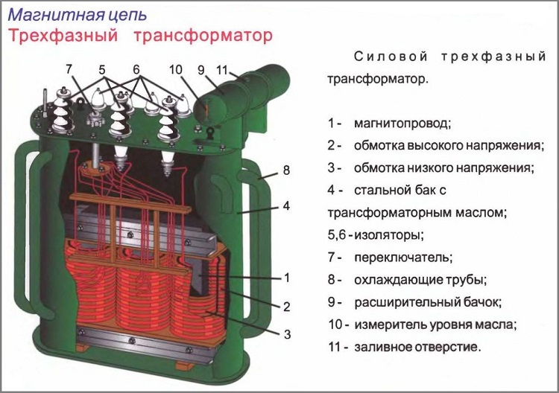
Подробное устройство трехфазного трансформатора.

Расположение магнитной цепи
Стержневые трехфазные трансформаторы подразделяются на трансформаторы с симметричной магнитной цепью и трансформаторы с несимметричной магнитной цепью. Расположение стержней в одной плоскости приводит к тому, что магнитное сопротивление для потока средней фазы меньше, нежели для потоков крайних фаз.
Действительно магнитные потоки крайних фаз проходят по несколько более длинным путям, чем поток средней фазы. Кроме того, поток крайних фаз, выйдя из своих стержней, проходит в одной половине ярма полностью, и только в другой половине (после ответвления в средний стержень) проходит его половина. Поток же средней фазы по выходе из вертикального стержня тотчас же разветвляется на две половины, и потому в обеих частях ярма проходит лишь половина потока средней фазы.

Таким образом потоки крайних фаз насыщают ярмо в большей степени, чем поток средней фазы, а потому магнитное сопротивление для потоков крайних фаз больше, чем для потока средней фазы.
Следствием неравенства магнитных сопротивлений для потоков разных фаз трехфазного трансформатора является неравенство токов холостой работы в отдельных фазах при одном и том же фазном напряжении. Однако при небольшой насыщенности железа ярма и хорошей сборке железа стержней это неравенство токов незначительно.
Так как конструкция трансформаторов с несимметричной магнитной цепью значительно проще, чем трансформатора с симметричной магнитной цепью, то первые трансформаторы и нашли себе преимущественное применение. Трансформаторы с симметричною магнитною цепью встречаются редко.

Основные виды устройства
Основную группу трехфазных трансформаторов составляют броневые трансформаторы. Броневой трехфазный трансформатор можно рассматривать как бы состоящим из трех однофазных броневых трансформаторов, приставленных один к другому своими ярмами. Он может быть разбит на три однофазных броневых трансформатора, магнитные потоки которых могут замыкаться каждый по своей магнитной цепи.
У стержневых трансформаторов обмотки почти целиком открыты и потому более доступны для осмотра и ремонта, а также и для охлаждающей среды. Есть ряд преимуществ и недостатков, по которым выбирают тип трансформатора.
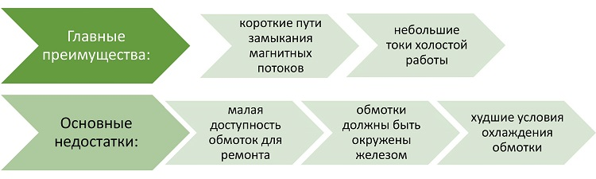
Плюсы и минусы броневых трансформаторов перед стержневыми трансформаторами.
Устройства коммутируются по различным схемам соединения обмоток. Групповые трехфазные трансформаторы применяются при наличии очень больших мощностей, от 630кВА на каждую фазу.
Использование при таких условиях группового трансформатора целесообразно потому, что габариты и масса изделия существенно меньше аналогичного агрегата, работающего на общую мощность группы.
Тем более что при использовании одиночного трансформатора для обладания резервной мощностью приходится устанавливать еще один подобный прибор, а в групповом трансформаторе в качестве резервного можно задействовать один из трех однофазных.
Этим и обуславливается выбор групповых трансформаторов для озвученных целей, несмотря на то что они по сравнению с одиночными аналогами имеют меньший КПД, большие габариты и несколько дороже.

Магнитопровод стержневого типа
Для питания энергетических устройств обычно применяются трехфазные трансформаторы с общей магнитной системой через ярмо Я для трех фаз с тремя стержнями С, или стрехстержневые трансформаторы. Каждая из обмоток трансформатора, как первичная, так и вторичная, может быть соединена: а) звездой; б) треугольником.
При соединении звездой концы обмоток образуют общую точку 0. При соединении треугольником начало первой фазной обмотки соединяется с концом третьей, начало второй — с концом первой и начало третьей — с концом второй. В первом случае все начала, а во втором общие точки обмоток присоединяются к сети.
Следует отметить, что понятия начала и конца обмоток условны, однако они необходимы для правильного соединения фазных обмоток. В трехфазных трансформаторах положительному направлению тока от начала к концу обмотки должно соответствовать определенное направление магнитного потока в стержнях; в стержневых трансформаторах это направление должно быть одинаковым.
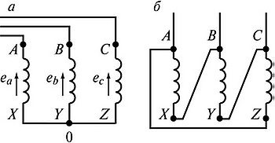
Соединение обмоток: а — звездой; б — треугольником.
Начала фазных обмоток высокого напряжения (ВН) принято обозначать прописными (большими) буквами А, В и С, а концы их — буквами X, У и Z, причем для обмоток фазы используются буквы АХ, ВУ и CZ. Начала и концы обмоток низкого напряжения (НН) обозначаются соответственно строчными (малыми) буквами — а, в, с и х, у, г. Наибольшее распространение имеют соединения обмоток по схеме «звезда» (Y) и «треугольник» (D), причем первичные и вторичные обмотки могут иметь как одинаковые, так и различные схемы. Если при соединении обмоток «звездой» нулевая точка выводится, то такое соединение называют «звезда c нулем» (Yо).

Соединение обмоток «звездой» Самым простым и дешевым из них является соединение обеих обмоток трансформатора звездой (Y/Y), при котором каждая из обмоток и ее изоляция (при глухом заземлении нейтральной точки) должны быть рассчитаны только на фазное напряжение и линейный ток.
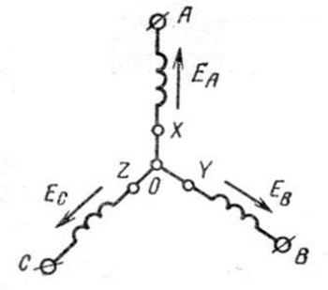
Соединение обмоток трансформатора звездой.
Так как число витков обмотки трансформатора прямо пропорционально напряжению, то, следовательно, соединение обмоток звездой требует в каждой из обмоток меньшего количества витков, но большего сечения проводников с изоляцией, рассчитанной лишь на фазное напряжение.
У трехфазного трансформатора соединяют обмотки звездой (Y/Y). Такое соединение широко применяют для трансформаторов небольшой и средней мощности (примерно до 1800 кВ-А). Соединение звездой является наиболее желательным для высокого напряжения, так как при нем изоляция обмоток рассчитывается лишь на фазное напряжение. Чем выше напряжение и меньше ток, тем относительно дороже обходится соединение обмоток треугольником.

Где применяют обмотку треугольником
Соединение обмоток треугольником конструктивно удобнее при больших токах. По этой причине соединение Y/D широко применяется для трансформаторов большой мощности в тех случаях, когда на стороне низшего напряжения не требуется нейтрального провода.
При трехфазной трансформации только отношение фазных напряжений U1ф/U2ф всегда приближенно равно отношению чисел витков первичной и вторичной обмоток w1/w2; что же касается линейных напряжений, то их отношение зависит от способа соединения обмоток трансформатора.
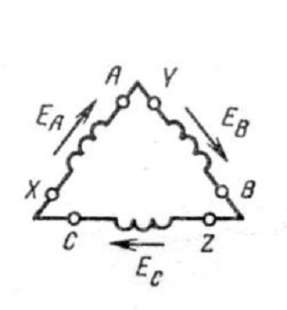
Соединение обмоток трансформатора треугольником.
При одинаковом способе соединения (Y/Y или D/D) отношение линейных напряжений также равно коэффициенту трансформации. Однако при различном способе соединения (Y/D или D/Y) отношение линейных напряжений меньше или больше этого коэффициента в √3 раз. Это дает возможность регулировать вторичное линейное напряжение трансформатора соответствующим изменением способа соединения его обмоток.
Режим холостого хода
Под холостым ходом трансформатора понимают такой режим его работы, при котором к первичной обмотке подводится напряжение, а вторичная обмотка разомкнута ( ). В этом случае система уравнений (4.7) примет такой вид:
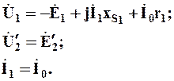(3.8)
Опыт холостого хода трансформатора проводят по схеме, представленной на рисунке 4.2. К первичной обмотке подводят номинальное напряжение и замеряют ток , мощность и напряжение .
Опыт холостого хода позволяет определить следующие параметры трансформатора:
1) коэффициент трансформации ,равный отношению первичного и вторичного напряжений при холостом ходе;
2) ток холостого хода, выраженный в процентах, ;
3) мощность холостого хода или, исходя из схемы замещения, . Обычно , поэтому мощность идет в основном на покрытие потерь в стали трансформатора, т. е. . В маломощных трансформаторах потери в стали рассчитывают с учетом электрических потерь в первичной обмотке:
(3.9)
4) параметры ветви намагничивания которые для трансформаторов определяют по формулам:
(3.10)
(3.11)
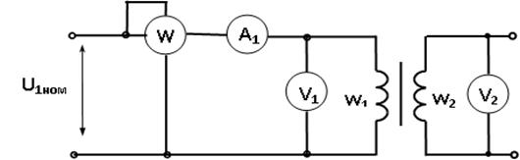
Рисунок 3.2 – Схема трансформатора при опыте холостого хода

При этом для маломощных трансформаторов потоками рассеяния пренебрегают, т. е. считают
Тогда 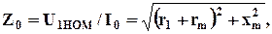
откуда 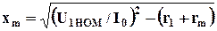, 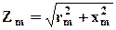
Сопротивления r, и x_{s1}при холостом ходе не учитывают, поэтому
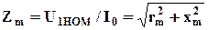
, 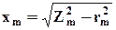
Режим короткого замыкания.
Под коротким замыканием трансформатора понимают такой режим работы, при котором его вторичная обмотка замкнута накоротко ( ). В этом случае система уравнений (3.7) примет вид
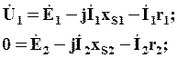
Короткое замыкание при номинальном первичном напряжении опасно для трансформатора, так как токи в его обмотках во много раз превысят номинальные значения. Поэтому опыт короткого замыкания проводят при пониженном напряжении согласно рисунку 4.3, только зажимы вторичной обмотки замыкают накоротко, т. е. вместо вольтметра включают амперметр .
При проведении этого опыта ЭДС , следовательно, и магнитный поток в сердечнике малы, так как мало напряжение .Для создания такого потока требуется очень малый ток и его значением обычно пренебрегают. Тогда ток в первичной и вторичной обмотках равны по значению .
Рисунок 3.3 – Схема трансформатора при опыте короткого замыкания

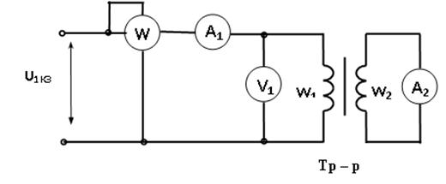
Опыт короткого замыкания позволяет рассчитать следующие параметры:
1) параметры схемы замещения:; ; 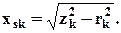Сопротивления и приводят к рабочей температуре 75 °С, пользуясь формулами 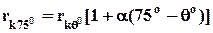, 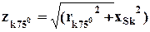;
2) коэффициент мощности ;
3) мощность потерь .
Так как при коротком замыкании основной магнитный поток очень мал, то потерями в стали, вызванными им, практически пренебрегают. Следовательно, номинальная мощность идет почти полностью на покрытие электрических потерь в обмотках трансформатора.

Мощность потерь приводят к температуре : 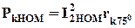;
4) напряжение и его составляющие .

Ответить на вопросы в письменном виде.
1.Какие потери энергии влияют в трансформаторе при холостом ходе.
2.Какой схемой замещения представляется трансформатор при холостом ходе.
3.При каких токах и напряжениях проводятся опыты холостого хода и короткого замыкания.

